***Vision:***

Ziel ist die Entwicklung einer Onlineplattform für Sportvereine beziehungsweise Gruppen um regelmäßige und unregelmäßige Termine zu organisieren und zu planen. Der Terminersteller bekommt im Anschluss an die Erstellung Feedback von den Mitgliedern der Gruppe bzw. des Teams mit Zusage oder Absage. Zusätzlich zur Weboberfläche wird hierfür eine mobile App entwickelt.

***Zielgruppen:***

Vereine, Organisationen, Firmen ohne vorhandene Software zur Organisation von Terminen

***Funktionen:***

Erstellung von Terminen, auch Teamübergreifend (Vereinstermin), Einstellung von Fristen

Kalenderfunktion in der Onlineplattform (Anzeigen der anstehenden Termine)

Synchronisation der Termine durch Abonnement als Internetkalender

Auswertung und Darstellung der Zusagen für Terminersteller

Auswertung von vergangenen regelmäßigen Terminen (Nachtragen der Anwesenden)

Kommentarfunktion bei Abstimmung

Erstellen einer Statistik von vergangenen Terminen über bestimmten Zeitraum

***Group Roles:***

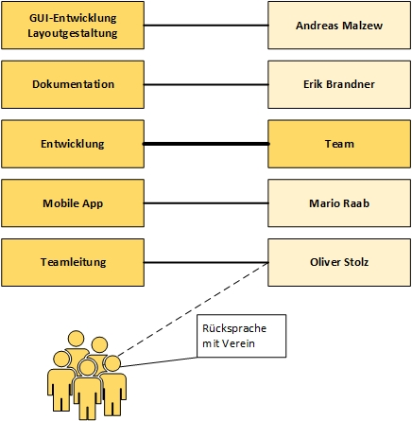

***Link zum Gruppenblog:***

[CourseSites - Blog - Iconia One](https://www.coursesites.com/webapps/blackboard/execute/blogTopicList?course_id=_261651_1&navItem=group_blogs&group_id=_96225_1&type=blogs)